Составила и провела
музыкальный руководитель
МДОУ № 44 Елаева Е.В.
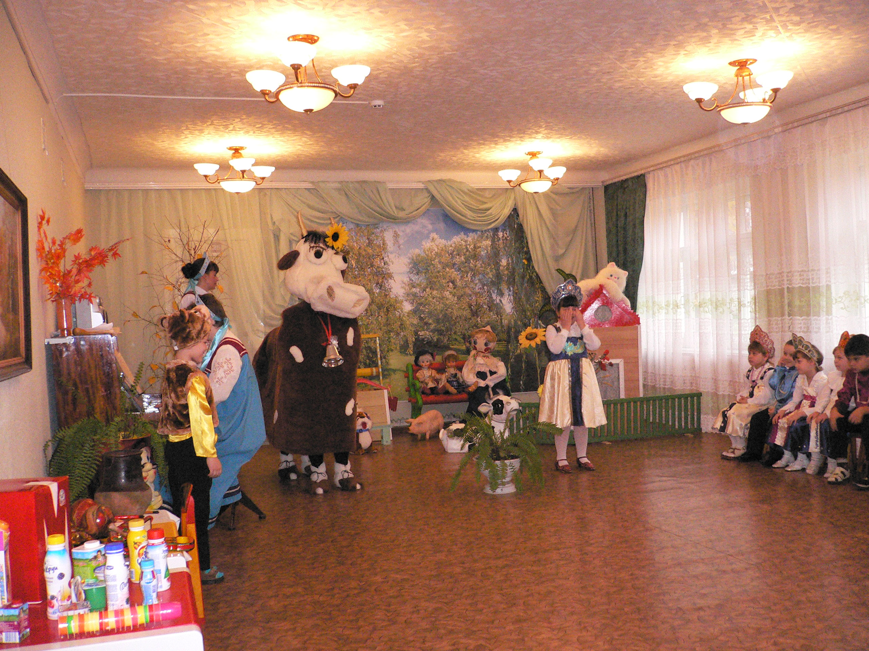
2009 г.
Под р. н. м. дети в русских народных костюмах входят в празднично украшенный зал.
Ведущая: Дети, посмотрите, сколько к нам в детский сад пришло гостей, давайте посмотрим на них и поздороваемся.
Мы собрались в нашем зале
И гостей сюда позвали.
И в ясный день, чтоб не скучать,
Будем праздник весело встречать.
Мы сейчас на луг пойдём,
Хоровод мы заведём.
« В хороводе» - грамзапись.
(Дети остаются в кругу).
Ведущая: Дети, мы с вами попали в деревню «Простоквашино» на очень интересный праздник. А как он называется, вы узнаете,
отгадав загадку:
Белая водица всем нам пригодится,
Из водицы белой, всё, что хочешь делай:
Сливки, простоквашу,
Масло в кашу нашу,
Творожок на пирожок,
Кушай, Ванечка-дружок!
Ешь да пей, и гостям налей,
И коту не пожалей. (Молоко).
- Правильно, мы попали на праздник Молока. Молоко не только вкусное, но и полезное. Из молока делают разные продукты, которые мы все прекрасно знаем. (Обращает внимание детей на столик, на котором лежат различные молочные продукты).
- У меня в руках белый шарик, такого же цвета, как молоко, мы сейчас будем его передавать под русскую народную музыку, тот, у кого в руках оказался шарик, когда музыка закончилась, должен назвать продукт, сделанный из молока.
Игра «Назови молочные продукты»
(Дети садятся на стульчики).
Ведущая: Дети, а кто нам даёт молоко?
(ответы детей: мама, коза, корова, лошадь…)
- А для чего нужно молоко?
(ответы детей: для того, чтобы вскармливать детёнышей и маленьких детишек).
- Дети, а почему вы стали такими большими?
(ответ: Потому что, мама кормила молоком).
Молоко не только вкусное, но и полезное. В нём есть белки, жиры, витамины, а это необходимые жизненные силы для того. Чтобы вы росли сильными, крепкими, здоровыми.
(Показать коробку с молоком).
Витамины, витамины,
«А» и «В», и «С» и «Д»
В жизни нам необходимы
И хранятся в молоке.
Выходят дети-витамины:
Витамин «А»: Чтобы были вы красивы,
Чтобы были не плаксивы…
Витамин «В»: Чтоб в руках любое дело
Дружно спорилось, кипело…
Витамин «С»: Чтобы громче пелись песни,
Жить, чтоб было интересней.
Витамин «Д»: Пейте, пейте молоко,
Будет на душе легко!
Ведущая: предлагает поиграть в игру «Перенеси витамины».
(В корзине мячи разных цветов. Дети делятся на две команды.
Надо деревянной ложкой взять «витамин» и перенести его в пустую корзину, стоящую напротив. Ложку передать следующему игроку, а самому встать последним. Выигрывает команда, которая больше наберёт «витаминов»).
Ведущая: Дети, а люди чьё пьют молоко?
(ответы: козье, коровье, конское молоко – кумыс).
Правильно, давайте в знак благодарности к животным споём песню про коровушку.
Инсценирование русской народной песни «Коровушка».
Ведущая: Молодцы, какую добрую песню исполнили, давайте полюбуемся нашей коровушкой.
В зал под р.н.м. входит Коровушка, обходит зал, мычит.
Ведущая: Что ты, Коровушка, мычишь?
Поздороваться хочешь с нашими ребятами и гостями?
Корова: Му-му-му! (кивает головой).
(Дети здороваются с ней).
Ведущая: Дети, какой же Праздник молока без красавицы коровушки, как хорошо, что она к нам пришла.
Эй, девчонки-хохотушки,
Пропойте для коровушки частушки.
Частушки про молоко. (девочки).
1.Мы споём для вас частушки,
Слушайте внимательно.
Пейте, пейте молоко,
Дети, обязательно!
Проигрыш:
(На проигрыш девочки играют на музыкальных инструментах,
остальные дети хлопают в ладоши).
2.Очень любим молоко,
Детям нужно всем оно.
Молоко полезное,
Белое и нежное!
Проигрыш:
3. Для здоровья нашего
Кормят всех нас кашею.
Манную на молоке,
Кашу любят все!
Проигрыш:
4.Мы кефир на полдник пьём,
Любим гречку с молоком:
В детской жизни молоко
Не заменит ничего!
Проигрыш:
5. В группе наши мальчики
Станут очень сильными.
Ну, а вы, подруженьки,
Будете красивыми!
Проигрыш:
6.Раньше пенки не любила,
Выливала молоко.
Как же, дети, я забыла,
Что полезное оно?
Проигрыш:
7.Чтобы щёчки заалели,
Чтобы зубы не болели.
Чтобы вырасти скорей,
Молока побольше пей.
Корова: Му-му-му! Девочек благодарю!
Ведущая: Коровушка, а сейчас послушай стихи.
- * * *
Вед: Я спросила как-то Вовку:
«Почему не ешь морковку?»
Он ответил откровенно:
Мальчик: «Буду красный я наверно!
Лучше я поем сметану и тогда белее стану.
Мне вчера сказала врач,
Что я чёрный, будто грач».
Вед: Ох, и хитрый этот Вовка,
Всё придумал очень ловко!
2.«Простокваша». Благинина.
Вед: Простокваши дали Даше,
Недовольна Даша.
Девочка: Не хочу я простокваши,
Дайте просто каши!
Вед: Дали вместо простокваши
Каши нашей Даше.
Девочка: Не хочу я просто каши,
Так, без простокваши!
Вед: Дали вместе с простоквашей
Каши нашей Даше.
Ела, ела Даша кашу вместе с простоквашей.
А доела, встала
Девочка: Спасибо!
Вед: Сказала.
3.* * *
Ест корова незабудки, не теряя ни минутки.
Ест до вечера в овражке она белые ромашки.
И вот эдак, и вот так
Ест корова красный мак.
И даёт нам молоко, всем полезное оно!
Как у нашего Мишутки глазки, словно незабудки,
Золотистые кудряшки, словно во поле ромашки.
Щёчки, словно маков цвет –
Не Мишутка, а букет!
Нет секрета, детвора, это всё…
Дети: От молока!
Ведущая: Это всё, Коровушка, от твоего молока!
Коровушка: Му-му-му!
За стихи благодарю!
Выходит на середину зала девочка:
Девочка: Можно я корову попасу?
Да всем песню весело спою?!
Инсценирование русской народной песни
«Ой, вставала я ранёшенько».
Корова: Му-му-му! (девочка обнимает и целует коровушку)
Я тебя люблю!
Му-му-му!
И ребяток тоже люблю!
Ведущая: Коровушка, хочешь с ребятами потанцевать?
Корова: Му-му-му! На прощание с вами попляшу!
Общий танец с коровушкой.
(После танца Коровушка уходит).
Ведущая: Дети, а какую еду варят на молоке?
(Ответы детей: кашу, вермишель).
- А какую кашу вы знаете, которую варят на молоке?
(Ответы: пшённую, гречневую, рисовую, манную, перловую, каша «дружба»).
- Давайте исполним песню про манную кашу.
Песня «Манная каша» муз. Абелян.
Ведущая: Дети, а вы знаете, что в тесто тоже добавляют молоко?
У меня есть знакомые котята-поварята, которые умеют месить тесто и печь пироги. Давайте их позовём!
Музыкальная сценка «Котята - поварята».
Ведущая: Вот видите, ребята, какой волшебный продукт – молоко. Сколько различных продуктов можно из него сделать, и каши на молоке вкусные, и тесто для пирогов тоже.
Наш праздник подошёл к концу. Давайте его закончим весело, игрой на музыкальных инструментах.
Оркестр «Во саду ли, в огороде» р.н.м.
Ведущая хвалит детей. Мы покидаем деревню «Простоквашино»
И отправляемся в свою группу, есть пироги и пить молоко, которое
нам дала Коровушка.
Давайте попрощаемся с нашими гостями.

